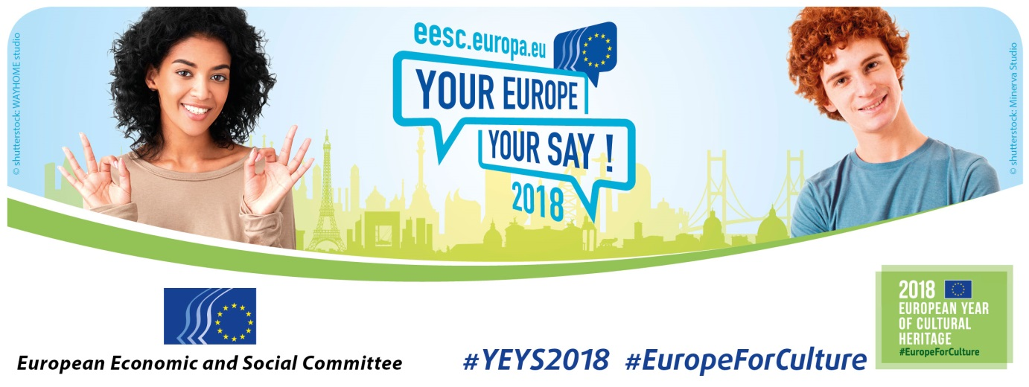

**SV**

**FÖRENADE I MÅNGFALDEN: EN YNGRE FRAMTID FÖR DEN EUROPEISKA KULTUREN**

**Kan den europeiska ungdomen ta den europeiska kulturen till sitt hjärta?**

**15–16 mars 2018**

**ARBETSDOKUMENT FÖR DE DELTAGANDE SKOLORNA**

# **Europeiska ekonomiska och sociala kommittén**

EESK består av 350 ledamöter från olika civilsamhällesorganisationer i 28 medlemsstater. De är uppdelade i tre grupper som företräder arbetsgivare, arbetstagare och "övriga intressegrupper" (från miljö- och jordbrukarorganisationer till konsumentorganisationer, icke-statliga organisationer och många fler). EESK:s ledamöter – kvinnor och män, unga och gamla – tillför en enorm mängd kunskap och erfarenhet.

Kommitténs uppdrag är att göra det organiserade civila samhällets röst hörd. Europaparlamentet, rådet och kommissionen har en rättsligt förankrad skyldighet att rådfråga EESK när de antar många nya lagar. EESK utarbetar yttranden om dessa och andra frågor, som de tre grupperna enas om i samförstånd. Detta gör kommittén unik eftersom den återspeglar hela det organiserade civila samhällets (arbetsgivares, arbetstagares och övriga intressegruppers) intressen och grundar sig på kompromisser och ömsesidig respekt.

# **Ditt Europa, din mening!**

EESK lanserade 2010 Ditt Europa, din mening! som ett årligt evenemang för att, i hjärtat av EU, föra samman skolungdomar och deras lärare från alla medlemsstater och kandidatländer. Ungdomarna diskuterar ett antal förslag i en specifik fråga och enas om en resolution som läggs fram för EU:s beslutsfattare.

En skola från varje land väljs slumpmässigt ut och skickar tre elever i åldern 16 år eller äldre och deras lärare till Bryssel för att delta i en simulerad EESK-plenarsession där ett aktuellt ämne diskuteras.

Ditt Europa, din mening 2018 kommer att äga rum den 15–16 mars 2018. Inför evenemanget har EESK-ledamöter besökt de utvalda skolorna för att tala om kommitténs arbete och besvara elevernas frågor.

Ditt Europa, din mening! är ett unikt tillfälle för ungdomar att träffas och utbyta erfarenheter, lyssna på kollegor från olika länder och lära sig mer om hur andra människor lever. I Bryssel kommer eleverna att diskutera och rösta om den roll som kulturen kan spela för vår nutid och vår framtid, och föreslå egna lösningar.

Ditt Europa, din mening! främjar de europeiska idealen om vänskap, tolerans och ömsesidig förståelse. Evenemanget ger inte bara ungdomarna utan också oss i kommittén en berikande och oförglömlig upplevelse.

# **Ditt Europa, din mening 2018**

2018 är Europaåret för kulturarv: Det är ett tillfälle att upptäcka mer av den europeiska kulturen och fundera över hur man bättre kan skydda och främja vårt kulturarv under de kommande åren. De europeiska regeringarna och EU:s institutioner anordnar olika aktiviteter, och alla medborgare är välkomna att delta.

Europeiska ekonomiska och sociala kommittén (EESK) deltar i året, som det organiserade civila samhällets hem[1], och har beslutat att kulturarvet ska stå i centrum för kommitténs årliga ungdoms­evenemang Ditt Europa, Din mening!

De unga är Europas framtid, och de kommer att bestämma EU:s kurs under de kommande åren, så EESK har därför alltid lagt särskild vikt vid att involvera ungdomar i sina politiska debatter. Ditt Europa, Din mening 2018 kommer att ha **Förenade i mångfalden: en yngre framtid för den europeiska kulturen** – ***Kan den europeiska ungdomen ta den europeiska kulturen till sitt hjärta?*** som tema. "Förenade i mångfalden" är det motto som EU antog 2000; "En yngre framtid för den europeiska kulturen" är vårt hopp för de kommande åren och också det ämne som vi föreslår att deltagarna i Ditt Europa, Din mening! ska diskutera. Ungdomar från hela Europa kommer att få möjlighet att dela med sig av sina idéer om kulturens roll på mycket olika områden, t.ex. Europas identitet, dess kulturella, sociala och ekonomiska pånyttfödelse och, sist men inte minst, större sysselsättningsmöjligheter för den nya generationen.

# **Allmän information om Europaåret för kulturarv**

Kulturarvet är väven i våra liv och samhällen. Det omger oss i byggnaderna i våra städer, våra landskap och våra arkeologiska fyndplatser. Det består inte bara av litteratur, konst och föremål, utan även av hantverksfärdigheter, historier, livsmedel, danser, teater och film. I sin mångfald för kulturarvet oss samman, och tack vare den nya digitala världen kan vi få tillgång till det lättare än någonsin tidigare.

Kulturarvet spelar en viktig ekonomisk roll i Europa. Över 300 000 personer är direkt sysselsatta inom denna sektor, och 7,8 miljoner europeiska arbetstillfällen är indirekt knutna till den, t.ex. inom turist- och byggnadsnäringen och därmed sammanhängande tjänster, såsom transport och tolktjänster och tjänster som rör underhåll och säkerhet.

Under hela 2018 kommer tusentals aktiviteter och festligheter att äga rum inom ramen för Europaåret för kulturarv, med målet att

* uppmuntra människor att utforska Europas rika och mångfasetterade kulturarv
* fira, förstå och skydda dess unika värde
* fundera över den plats som kulturarvet har i våra liv

Det europeiska kulturarvet gör att vi kan förstå det förgångna och rikta våra blickar mot framtiden. Genom att lyfta fram kulturarvet under 2018 kommer vi att betona

* hur det leder till starkare samhällen
* hur det skapar arbetstillfällen och välstånd
* dess betydelse för våra förbindelser med resten av världen ("kulturell diplomati")
* vad man kan göra för att skydda det.

# **Frågor att beakta**

För att hjälpa studenterna och deras lärare att formulera sina idéer och förbereda sig för debatterna i Bryssel följer här några av de frågor som kan dyka upp under Ditt Europa, din mening 2018:

## Inledande tankar

* Vad betyder kulturarvet för dig?
* Vad betyder EU för dig?
* Vad betyder den kulturella identiteten för dig?
* Vad betyder "förenade i mångfalden" för dig?

## Mer i detalj

* Vilket uttryck för kulturarvet tycker du bäst om? (minnesmärken, musik, film, teater, dans, målning osv.)
* Kan du nämna ett minnesmärke, konstverk eller litterärt alster som ingår i kulturarvet i ditt land eller din region? Varför valde du ut det?
* Kan du nämna ett minnesmärke, konstverk eller litterärt alster som ingår i kulturarvet i andra europeiska länder eller regioner? Varför valde du ut dem?
* Vad är Europeisk kultur: är det bara summan av de olika nationella traditionerna eller finns det några gemensamma värden som gör oss alla till européer?
* Är demokrati och fred en del av den europeiska kulturen?
* Hur är det med Europa och den biologiska mångfalden, klimatskyddet, de sociala rättigheterna, jämställdheten och andra områden som är starkt beroende av att det finns en gemensam kultur och en känsla av gemenskap bland allmänheten?
* Hjälper den kultur som du tillhör dig att stå öppen för resten av världen?

## Kulturens bidrag till diplomatin: ett verktyg för att främja fred och bekämpa extremism.

* Kulturens roll när det handlar om att förbättra de diplomatiska förbindelserna är nu allmänt erkänd, och EU ställde nyligen [kulturen i centrum för de internationella förbindelserna](https://eeas.europa.eu/topics/culture_en). Därför har också en [plattform för kulturdiplomati](http://www.cultureinexternalrelations.eu/) inrättats på EU-nivå – hur tror du att användningen av Europas kulturarv och delade värderingar kan bidra till att förbättra förståelsen mellan människor?
* I ett [EESK-yttrande](http://www.eesc.europa.eu/our-work/opinions-information-reports/opinions/towards-eu-strategy-international-cultural-relations) som antogs nyligen framhölls å andra sidan "missbruket av kultur och kulturarv för att främja en radikal eller nationalistisk agenda" – vad tycker du om detta uttalande? Hur kan vi bemöta sådana fenomen?

## Kulturens bidrag till ekonomin: en källa till inkluderande tillväxt och skapande av arbetstillfällen

* EU stöder de kulturella och kreativa sektorerna genom en rad [initiativ](https://ec.europa.eu/programmes/creative-europe/actions) – känner du till dessa initiativ? Anser du att dessa sektorer skapar mervärde för Europa, och om ja, på vilket sätt?
* Kulturturism är en annan bransch som bidrar till medlemsstaternas ekonomier – är kulturturismen viktig i ditt land? Är den tillräckligt utvecklad? Skulle du överväga att bygga upp ett företag eller att skaffa dig ett jobb inom denna sektor och varför?

## Mediernas och de sociala nätverkens roll

* Vilken roll spelar medierna i ditt vardagsliv? Tror du att de kan påverka människors sätt att tänka och agera?
* Vad tycker du mer specifikt om mediernas roll i Europa? Anser du att de förmedlar europeiska värderingar?
* Kan du föreslå några sätt att främja Europas kulturarv och gemensamma värderingar genom medierna? Tror du att detta kommer att bidra till att skapa ett bättre samhälle?
* Hur är det med de sociala nätverken: förmedlar de mer positiva eller negativa budskap? Hur kan vi bidra till att få de sociala nätverken att främja Europas kulturarv och gemensamma värderingar?

## Din roll och unga människors roll: att värna om vårt delade kulturarv

* Hur kan vi på bästa sätt främja Europas kulturarv och gemensamma värderingar?
* Vad anser du om en digitalisering av EU:s kulturarv? Känner du till [Europeana](http://www.europeana.eu/portal/sv)? Skulle medierna och de sociala nätverken kunna användas för att öka kunskapen om dem också? Skulle du själv kunna bidra till detta på något sätt?
* Kan rörliga unga människor – till exempel [Erasmus+](http://ec.europa.eu/programmes/erasmus-plus/node_sv)-studenter – hjälpa andra ungdomar att bli medvetna om EU:s kulturarv och gemensamma värderingar? Kan den kulturella mångfaldens betydelse lyftas fram genom rörlighet?

# **Ytterligare information**

## Ditt Europa, din mening!

**[cid:image005.png@01D0186C.20D92260](http://instagram.com/youreurope/)** youreurope **[cid:image004.png@01D0186C.20D92260](https://twitter.com/youreurope)** youreurope [https://encrypted-tbn0.gstatic.com/images?q=tbn:ANd9GcQWUnASnFh5TlqPrEptF_94efxdCgC-B9GePWbGNle7I137uP9vWW3vnLat](https://www.facebook.com/youreuropeyoursay/) youreuropeyoursay

**#YEYS2018**

Webbplatsen för Ditt Europa, Din mening! [www.eesc.europa.eu/YEYS2018](http://www.eesc.europa.eu/sv/agenda/our-events/events/your-europe-your-say-2018)

Video från 2017: <http://www.eesc.europa.eu/sv/node/55375>

## Europaåret för kulturarv

<https://europa.eu/cultural-heritage/european-year-cultural-heritage_sv>

## EESK

EESK:s webbplats: <http://www.eesc.europa.eu/sv/node/40950>

## EU om kulturen

* Enligt [fördraget om Europeiska unionen](http://eur-lex.europa.eu/legal-content/SV/TXT/?uri=uriserv:OJ.C_.2016.202.01.0001.01.SWE&toc=OJ:C:2016:202:FULL#C_2016202SV.01001301) ska unionen "respektera rikedomen hos sin kulturella och språkliga mångfald och sörja för att det europeiska kulturarvet skyddas och utvecklas" (artikel 3).
* I [fördraget om Europeiska unionens funktionssätt](http://eur-lex.europa.eu/legal-content/SV/TXT/?uri=uriserv:OJ.C_.2016.202.01.0001.01.SWE&toc=OJ:C:2016:202:FULL#C_2016202SV.01004701) föreskrivs att "religiösa riter, kulturella traditioner och regionalt arv" i medlemsstaterna ska respekteras (artikel 13).
* Enligt [samma fördrag](http://eur-lex.europa.eu/legal-content/SV/TXT/?uri=uriserv:OJ.C_.2016.202.01.0001.01.SWE&toc=OJ:C:2016:202:FULL#C_2016202SV.01004701) ska unionen "bidra till kulturens utveckling i medlemsstaterna med respekt för dessas nationella och regionala mångfald samtidigt som unionen ska framhäva det gemensamma kulturarvet" (artikel 167).
* I [Europeiska unionens stadga om de grundläggande rättigheterna](http://eur-lex.europa.eu/legal-content/SV/TXT/HTML/?uri=CELEX:12016P/TXT&from=SV) står följande: "I medvetande om sitt andliga och etiska arv bygger unionen på de odelbara och universella värdena människans värdighet, frihet, jämlikhet och solidaritet samt på den demokratiska principen och rättsstatsprincipen." – Har du funderat över dessa värderingar? Vad tycker du om uttrycket "andligt och etiskt arv"?

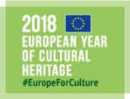 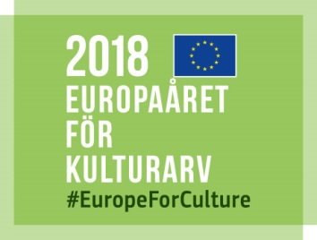

1. Det "organiserade civila samhället" består av alla de grupper och organisationer där människor arbetar tillsammans – på lokal, nationell eller europeisk nivå. Dessa grupper fungerar ofta som mellanhänder mellan beslutsfattarna och medborgarna, och ger människor möjlighet att involvera sig aktivt för att förbättra sina levnadsförhållanden.